  
诺基亚官方借助7月4日的美国独立日展开[Lumia](http://www.xapcn.com/nokia/)手机拍照宣传，并且为大家提供了烟花拍摄教程。在这里要用到诺基亚专业拍摄（Nokia Camera）这款应用。

**下面是简易教程：**

• 关掉闪光灯：闪光灯不能照亮烟花，甚至没有意义，只会照亮空气中的烟雾。

• 保持手中相机非常稳定：不论是放在三脚架、桌子上还是倚靠固定自己身体。这有利于实现长曝光。

• 上调曝光时间：诺基亚建议在0到4秒之间，（使用诺基亚专业拍摄应用）。诺基亚建议先进行试拍，看看在当时亮度环境下的曝光程度，选择最佳的曝光时间。

• 将ISO调低至100左右：高ISO设置（也会使照片过亮）将导致照片产生高噪点，破坏效果。  
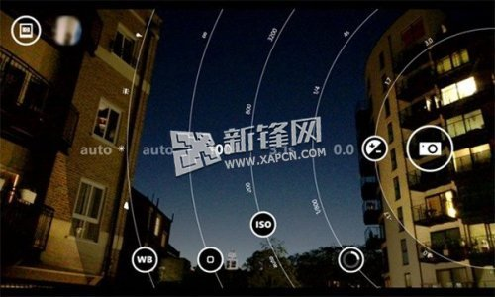  
**▲如上图设置所见。**

诺基亚建议，考虑好你的拍照场景，如果离得近采用肖像模式。如果想整体提升效果，或者离得远，使用风景模式，还可以突出显示天际线。

文章来源：<http://www.51wp.com/tutorial/152796.html>

[WP手机越狱](http://www.51wp.com/tutorial/)：<http://www.51wp.com/tutorial/>